АНГЛИЙСКИЙ ЯЗЫК
3 класс
ПОЯСНИТЕЛЬНАЯ ЗАПИСКА
Назначение годовой контрольной работы – оценить уровень языковой подготовки по английскому языку обучающихся 3-х классов общеобразовательных учреждений в целях их промежуточной аттестации
КИМы по английскому языку для 3 класса составлены на основе УМК Spotlight, Быкова Н.И., Дули Д. для 3 класса и направлены на выявление уровня овладения обучающимися лексико-грамматических знаний, навыка чтения по пройденным темам ( «Еда», «Школа», «Животные», «Игрушки» «Любимые занятия», «Семья», «Мой дом»)

Структура и содержание контрольной работы

Итоговая контрольная работа состоит из письменной части, представленной 4 заданиями и включающей задания по чтению, а также задания на контроль лексико-грамматических навыков обучающихся 3-х классов. В итоговую контрольную работу по английскому языку включены задания с кратким ответом (КО), выбором ответов (ВО).

Упражнение №1 направлено на проверку знания лексики по темам: дом, игрушки, животные, еда, школьные принадлежности, числительные и хобби.
Цель упражнения №2 – проверить грамматические навыки учащихся по следующим темам: вопросительные слова, местоимения, предлоги, неопределенные артикли, видовременные формы глагола в present simple и present continuous, неопределенные местоимения some и any.
В упражнении №3 проверяется способность распознавать коммуникативные типы предложений и соотносить реплики по смыслу.
Упражнение №4 содержит задания для поискового чтения и письма, оно направлено на проверку знания лексики по темам: хобби, выходные и каникулы.

Проверяемые результаты
Предметные
Лексика: знание изученных лексических единиц, способность выбирать лексическую единицу на основе контекста;
Грамматика: способность распознавать коммуникативные типы предложений и строить грамматически верные предложения;
Чтение: способность находить в тексте запрашиваемую информацию.
Метапредметные и личностные результаты:
-формирование умения контролировать и оценивать учебные действия в соответствии с поставленной задачей;
- формирование умения понимать причины успеха\неуспеха учебной деятельности;
- принятие и освоение социальной роли обучающегося, развитие мотивов учебной деятельности и формирование личностного смысла учения.

На выполнение заданий контрольной работы отводится 40 мин.

Система оценивания
За верное выполнение каждого задания обучающийся получает 1 балл. За неверный ответ или отсутствие ответа выставляется 0 баллов.

Максимальные баллы за выполнение работы
Упражнение №1 – 10 баллов;
Упражнение №2 – 10 баллов;
Упражнение №3 – 4 балла;
Упражнение №4 – 4 балла.

Критерии оценивания контрольной работы
Оценка | % выполнения контрольной работы
«5» | 90%-100% выполнения (25-28 баллов)
«4» | 75% -89% выполнения (20-24 баллов)
«3» | 50% -74% выполнения (14-19 баллов)
«2» | менее 50% выполнения (менее 14 баллов)

Контрольно-измерительные материалы
для проведения промежуточной аттестации
за курс 3 класса
по английскому языку
за 2020-2021 учебный год
ДЕМОВЕРСИЯ

NAME:……………… DATE:…………………………

CLASS: …………………………………………………………… MARK:……………………

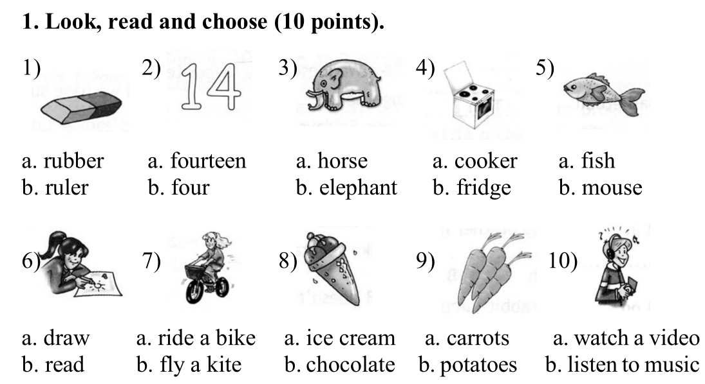

2. Read and choose (10 points).
1. … is Helen? Harry’s mother. a. Where b. Who
2. … is this ball? Harry’s. a. What b. Whose
3. I visit my grandma … Sundays. a. on b. in
4. Look. Julie … a horse! a. is ride b. is riding
5. Look at the kangaroo. It … a long tail! a. have got b. has got
6. My baby brother has got two small … . a. teeth b. tooth
7. … are you? Eighteen. a. Who b. How old
8. I don’t like … . They are nasty! a. mice b. mouse
9. I … like vegetables. Yuk! a. don’t b. doesn’t
10. What do you do … the afternoon? a. in b. on
3. Look, read and choose (4 points).

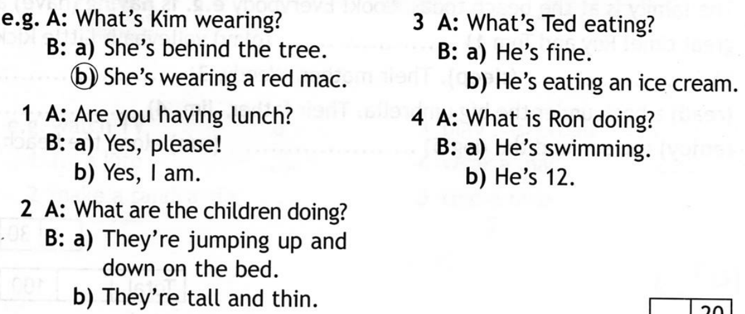
4. Read and write the names (4 points).

